Nuacht Éicea-Scoileanna
Eanáir 2017
Fáilte go dtí an chéad nuachtlitir de chuid Éicea-Scoileanna in 2017!

“Tá an t-uafás rudaí ag titim amach in Éicea-Scoileanna an mhí seo, agus ullmhúcháin ag gabháil ar aghaidh le haghaidh ár gComhdhála do Mhúinteoirí agus a lán measúnuithe don Bhrat Glas eagraithe i ndiaidh spriocdháta mhí Eanáir.
Scrollaigh síos le nuacht a fháil ónár gComhpháirtithe Seachadta, Keep Northern Ireland Beautiful, scoileanna agus nuacht idirnáisiúnta. Is í an Bhithéagsúlacht Topaic na Míosa do mhí Eanáir agus tá sonraí againn ar chruinnithe Cnuasghrúpaí agus ar imeachtaí eile a bheas ag titim amach i mí Feabhra. Tá súil againn gur maith libh an chuma atá ar an Nuachtlitir nua s’againn!”

Spriocdháta Iarratas an Bhrait Ghlais ar Mheasúnú Samhraidh 10 Márta 2017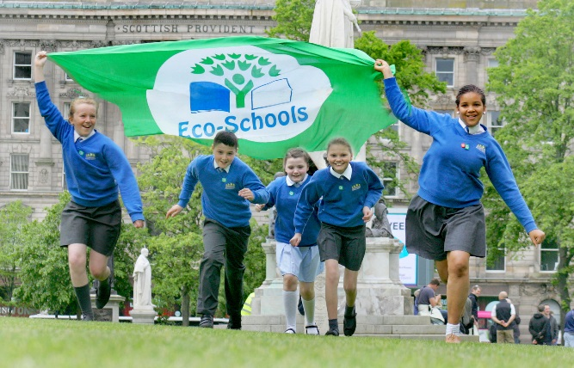
Comhghairdeas leis na scoileanna uilig a sheol isteach iarratais ar Bhrat Glas roimh an 6 Eanáir. Tá Cáit fíorghnóthach ag iarraidh dátaí measúnaithe a eagrú daoibh roimh an Cháisc. Murar éirigh leat an spriocdháta sin a bhaint amach agus gur mian leat measúnú a chinntiú roimh dheireadh na scoilbhliana seo, is gá d’iarratas a sheoladh chugainn roimh an 10ú lá de Mhárta. Glacaimid le hiarratais i ndiaidh 10 Márta agus i rith na bliana uilig ach ní féidir linn a dhearbhú go ndéanfaí measúnú ar d’iarratas i mbliana agus seans gur i dtéarma an fhómhair a tharlódh sé.
Tabhair do d’aire is é an modh iarratais ab fhearr linn in 2016/17 go n-úsáidfeadh daoine an córas Scoilzóin ar líne. Logáil isteach ar shuíomh gréasáin Éicea-Scoileanna TÉ agus tosaigh d’iarratas ar líne i do Scoilzón. Is féidir na rannóga a dhruidim agus filleadh ar an fhoirm de réir mar a bhíonn faill agat. Tabharfaidh an t-iarratas féin le fios duit má tá gach rannóg comhlánaithe. Nuair a bheas gach rannóg faofa agat brúigh an cnaipe lena sheoladh ar aghaidh agus tiocfaidh sé díreach chugainn.
Sa Scoilzón, feicfidh tú Sonrazón inar cheart duit tosú a shábháil do shonraí anois, fiú amháin mura bhfuil tú ag dul a chur isteach air i mbliana. Cuidíonn an réimse idirghníomhach seo le do chéim Monatóireachta agus Measúnachta agus dearadh é le do chuid sonraí a léiriú i bhformáid shuimiúil agus áisiúil. Mar sin de, más fuinnimh, uisce, bruscar, fuíollábhar, bithéagsúlacht nó modhanna taistil atá tú a thomhas, gabh sa zón anois agus coinnigh taifead de do dhul chun cinn.
Ó 2017/18 beidh ar scoileanna a bheas ag cur isteach ar an Bhrat Glas an réimse seo a líonadh dá rogha topaicí mar sin de téigh i dtaithí air anois - tá súil againn go dtaitneoidh sé leat.
Glacfaimid go fóill le hiarratais ar pháipéar ach cinntigh le do thoil gurb í an fhoirm nua atá tú a úsáid - ní ghlacaimid leis na seanleaganacha níos mó. Má tá dearmad déanta agat ar do shonraí logáil isteach gabh i dteagmháil linn.

Comhdháil Mhúinteoirí Éicea-Scoileanna – Iomlán Lán
Gabhaimid buíochas libh as na freagraí dearfacha go léir ar Chomhdháil Mhúinteoirí Éicea-Scoileanna ar 9 Márta. Tá na háirithintí go hiomlán líonta anois agus gheobhaidh an mhuintir ar éirigh leo áit a chur in áirithe tuilleadh eolais níos gaire don lá.
Beidh téama foghlaim lasmuigh ag an Chomhdháil agus beifear ag amharc fosta ar a lán topaicí eile don oideachas inbhuanaithe. I measc na n-aoichainteoirí a bheas ann, beidh Judy Braus, NAAEE agus Dr William Bird, Intelligent Health. Beidh ceardlanna againn mar seo: Jilly Duggan, Garraithe an Bhia; RSPB, Dúshlán Dúlra; an Dr Sue Christie, Acmhainní Madagascar; Fiabheatha Uladh, Smaointe Fiáine; agus Trócaire, An Pheirspictíocht Dhomhanda. Beidh taispeantáis ann fosta ó Éicea-Scoileanna Ambasádóra agus roinnt comhpháirtithe seachadta Oideachas Comhshaoil. Tá RTCGT ag tacú leis an imeacht agus is deas ag Coláiste an tSrutháin Mhilis a bheith á óstáil.
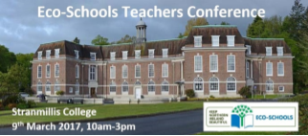
Nuacht Tionscadail
Dúshlán Taistil Translink - gabhaigí ar bord!
Tá Dúshlán Taistil Translink oscailte anois do gach scoil. Leanann an Dúshlán ar aghaidh i rith na bliana go dtí 22 Bealtaine, ar feadh aon 2 sheachtain a roghnóidh sibh féin. Spreagtar an taisteal inbhuanaithe chun na scoile agus déantar torthaí a chlárú sna hacmhainní a thugtar. Seol na torthaí chugainn agus beidh seans agaibh sárdhuaiseanna a bhaint!
Tá cuireadh ar dhaltaí i mbliana fosta cur isteach ar thionscadal cruthaitheach #Corraitheoirí Cliste - le hiontráil ghearr scríofa agus grianghraif léi nó gné nua i mbliana gearrthóg físe 30 soicind leis an fhrása: ‘Is corraitheoirí cliste muid cionn is…’
Eagrófar searmanas ceiliúrtha bronnta ag Stáisiún Láir, Béal Feirste, i Meitheamh. Gach scoil a sheolann isteach torthaí agus/nó tionscadal #Corraitheoirí Cliste cuirfear iad i gcrannchur chun turas scoile a fháil le Ulsterbus go BÁC. Ní go díreach comórtas é seo ach tionscadal iontach a bhfuil a lán acmhainní foghlama agus monatóireachta ag dul leis. Chun breis eolais a fháil ar na duaiseanna agus acmhainní iontacha, gabh chuig www.translink.co.uk/ecoschools nó cuir ríomhphost chuig ruth.vanry@keepnorthernirelandbeautiful.org.
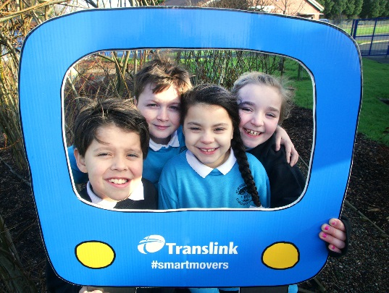
An t-am le fáil réitithe de bhur mBalcaisí?
Tá scoileanna ar fud na tíre páirteach sa chomórtas ‘Briseadh ar Bhalcaisí/Cash for Clobber’ atá á reáchtáil i gcomhar le hÉicea-Scoileanna Keep Northern Ireland Beautiful, agus Cookstown Textile Recyclers. Is dóigh iontach é seo le bheith neamhdhíobhálach don timpeallacht trí athchúrsáil agus airgead a bhailiú do na scoileanna atá rannpháirteach ann.- 40 pingin/ cileagram.
Na scoileanna a bhailíonn an méid is mó teicstíl in aghaidh an dalta tá seans acu an comórtas ‘Briseadh ar Bhalcaisí/Cash for Clobber’ a bhaint ina bhfuil scothdhuaiseanna suas le £1,500. Is é 30 Meitheamh 2017 dáta druidte an chomórtais.
Is é Cookstown Textile Recyclers an t-aon chomhlacht athchúrsáil éadaí le teastas de chuid BSI a mholann Éicea-Scoileanna. Athdháiltear na héadaí a bhailítear ar thíortha i mbéal forbartha ar fud an domhain, sin nó athchúrsáiltear iad ina snáithíní tionsclaíochta.
Iarrtar ar scoileanna ar mian leo a bheith páirteach scairt a chur ar Fhoireann Bhriseadh ar Bhalcaisí ar 028 9447 9380 nó cuairt a thabhairt ar an suíomh www.cashforclobber.com nó www.eco-schoolsni.org.
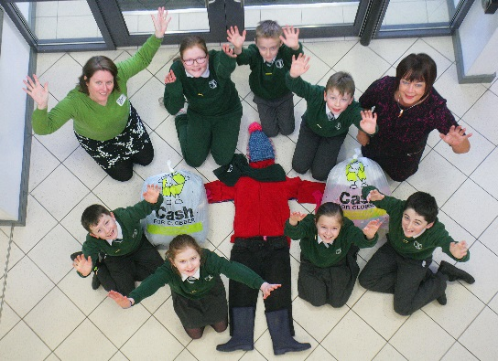
Topaic na Míosa: Bithéagsúlacht
Is í an bhithéagsúlacht - nó "an éagsúlacht bhitheolaíoch" an éagsúlacht dhochreidte a bhaineann le gach neach beo ar an phláinéad s’againn – ó phlanctón, bláthanna fiáine agus feithidí go mamaigh, reiptílí, crainn agus éin. Baineann sí fosta leis na gnáthóga ina bhfaightear na nithe beo seo – aigéin, coillte, móinéir, bogaigh, chomh maith le háiteanna saorga amhail goirt, páirceanna poiblí agus canálacha. Is breá le daltaí (agus le daoine fásta!) an topaic seo agus is iomaí rud is féidir a dhéanamh i do scoil chun an bhithéagsúlacht a fhaightear ansin a fheabhsú m.sh. gnáthóga mionainmhithe agus éan a chruthú, éin a chothú, gnáthóga gráinneog, boscaí sciatháin leathair, túir ghabhláin ghaoithe, agus linnte de mhéideanna éagsúla a chruthú. Is féidir leat teagmháil a dhéanamh le cuid mhór Eagraíochtaí Comhpháirtíochta a chuideoidh leis an topaic seo – CRCÉ (An Cumann Ríoga um Chosaint Éan), Fiabheatha Uladh, Iontaobhas Aibhneacha Bhaile an Doire, Iontaobhas Speedwell, Iontaobhas na Coillearnaí agus Comhairlí áitiúla.
NIEA Hedgehog booklet
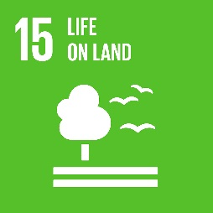
Hazelwood IPS Biodiversity Case Study
OPAL NI le haghaidh suirbhéanna agus bileoga aitheanta
RSPB Wild Challenge
Cairt Pailnithe agus Leabhrán Suirbhé ó Polli:Nation
An Ceacht is Mó ar Domhan – Acmhainní Beatha ar Talamh
Nuacht Scoileanna
St Peter’s Nursery, Béal Feirste, Bí Glas agus Caith Glas d’Éicea-Scoileanna
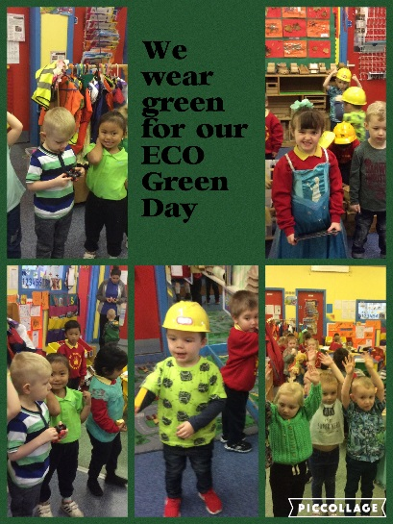
Ba mhaith linn ár míle buíochas a ghabháil le foireann agus daltaí St Peter’s Nursery a ghlac páirt i lá fondúireachta Bí Glas Caith Glas an téarma seo caite. Ghlac gach dalta sa scoil páirt agus bhailigh airgead do chlár Éicea-Scoileanna. Tá an scoil ag dul don tríú Brat Glas s’acu agus bhí siad páirteach i gcuid mhór éicea-thionscnamh. Anuraidh bhain siad amach céad áit i gcatagóir na naíscoileanna de Dhúshlán Mór Wheelie agus bronnadh duais orthu ag Halla na Cathrach, Béal Feirste. I mbliana, tá siad páirteach i dTionscadal ‘Litter Less’ Wrigleys agus tá súil acu a spás foghlama allamuigh a athnuachan, Glantóireacht Mhór an Earraigh a dhéanamh le tuismitheoirí agus teagmháil a dhéanamh le scoil san Uganda faoina bhfuil ar siúl acu. Is sampla iontach atá na daltaí óga seo a thabhairt dúinn go léir!
Más mian le do scoil a bheith páirteach i mbailiú airgid ar Lá Bí Glas Caith Glas ar son Éicea-Scoileanna is féidir inspreagadh a fháil anseo.
Nuacht na gComhairlí
Tá Comhairle Cathrach Bhéal Feirste ag reáchtáil cruinnithe chun Dea-chleachtas a Roinnt ag Christ the Redeemer Primary School Dé Céadaoin 8 Feabhra 2017, 1.45 - 3.45pm. Roinnfidh Éicea-Choiste na scoile a dturas chun Brat Glas a bhaint amach agus beidh Comhairle Cathrach Bhéal Feirste, Éicea-Scoileanna, Sustrans agus Trócaire i láthair chun comhairle agus smaointe a roinnt fosta. Freagraí ar bhur gcaoithiúlacht roimh 3i.n. Dé Céadaoin 1 Feabhra chuig cathy.gorman@keepnorthernirelandbeautiful.org.
Beidh Comhairle Ceantair Lár Uladh ag óstáil 2 chruinniú Cnuasghrúpa ar 8 Feabhra i Machaire Fíolta (AM) agus i mBaile na Scríne (IN). Más mian leat a bheith i láthair, déan teagmháil le Emma.OHagan@midulstercouncil.org.
Is cúis áthais do Chomhairle Ceantair Ard Mhacha, Dhroichead na Banna agus Chreag Abhann cuireadh a chur ar scoileanna áitiúla chuig Éicea-Lá Céiliúrtha ag Ionad Fionnachtana Loch nEathach. ar 29 Márta, 10-2. Beidh scoileanna, páirtithe seachadta agus an chomhairle ag cur táispeántas i láthair agus is féidir roghnú idir ceardlanna éagsúla. Chun tuilleadh eolais a fháil agus áit a chur in áirithe, déan teagmháil le Andrew.griggs@armaghbanbridgecraigavon.gov.uk.
Tá Comhairle Lár agus Oirthear Aontroma ag forbairt ‘Cairde le Grúpaí’ i bPáirc Thuaithe Charn na bhFeannog, Páirc Bhaile Latharna agus Páirc Dúlra Ecos. Beidh Chris Wood ó TCV, ag stiúradh roinnt seisiún chun cuidiú leis na páirceanna a fhebahsú, a chaomhnú agus a chosaint. Más speis leat a bheith páirteach ann agus scileanna nua a fhoghlaim agus cuidiú leis an dúlra, bí le Chris ar na dátaí seo a leanas:
Páirc Dúlra Ecos – 18 Feabhra agus 18 Márta
Páirc Bhaile Latharna – 18 Feabhra agus 18 Márta
Páirc Thuaithe Charn na bhFeannog – 25 Feabhra agus 25 Márta

Chun tuilleadh eolais a fháil, déan teagmháil r-phoist le Chris ag c.wood@tcv.org.uk nó cuir scairt air ag 02890645169.
Tá Comhairle na hArda agus an Dúin Thuaidh ag reáchtáil ceardlanna Éanbhreathnaithe saor in aisce – Dé Domhnaigh 19 Feabhra ag Ionad Fliuchthailte Chaisleán an Easpaig agus Déardaoin 23 Feabhra ag Moin Stíobhaird. Reáchtáiltear ceardlanna ó 10am go dtí tuairim ar 1i.n. Chun tuilleadh eolais a fháil, déan teagmháil le Noeleen Farry - 0300 013 3333 Fólíne- 40343 noeleen.farry@ardsandnorthdown.gov.uk
Buíochas mór leis na Comhairlí seo a leanas a thugann tacaíocht do Chlár Eicea-Scoileanna:
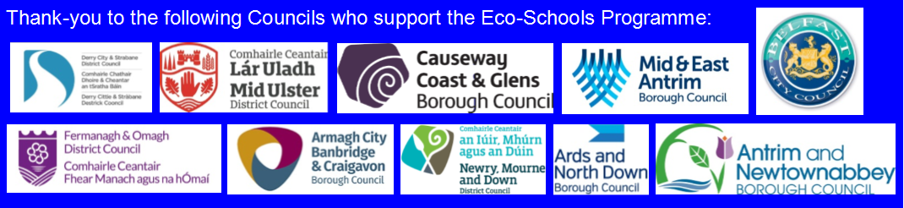

Nuacht Idirnáisiúnta
Lá na nGeansaithe Tiubha 17ú Feabhra
An bhfuil tú buartha faoi leá an oighir pholaigh? Nach nglacfá páirt i Lá na nGeansaithe Tiubha, tionscnamh idirnáisiúnta a thosaigh i bhFlóndras? Caith geansaí tiubh, ísligh an teas agus smaoinigh ar bhealaí eile chun CO₂ a laghdú don lá. Is féidir cur isteach ar chomórtas agus nasc idirnáisiúnta a chruthú. Breathnaigh ar an suíomh gréasáin chun tuilleadh eolais agus acmhainní a fháil.
Nuachtlitir Idirnáisiúnta Éicea-Scoileanna
An raibh a fhios agat go n-eisíonn an eagraíocht idirnáisiúnta Fondúireacht um Oideachas Comhshaoil a reáchtálann clár Éicea-Scoileanna a nuachtlitir féin? An mhí seo, dhírigh siad aird ar an Oibritheoir Náisiúnta ó Thuaisceart Éireann agus luadh roinnt scoileanna áitiúla – Léigh faoi anseo. Is féidir síntiús a ghlacadh leis an nuachtlitir chun fáil amach faoina bhfuil ag tarlú ar fud an domhain.
Nuacht de chuid Keep Northern Ireland Beautiful:
Is é an carthanas comhshaoil Keep Northern Ireland Beautiful a reáchtálann Éicea-Scoileanna i dTuaisceart Éireann. Seo daoibh an nuacht is deireanaí ó réimsí eile dár n-eagraíocht:
Ná dearmad tacaíocht a ghealladh don fheachtas Is Breá linn an Baile seo agus an nuacht is deireanaí a fháil faoi na rudaí atáthar a dhéanamh sa phobal.
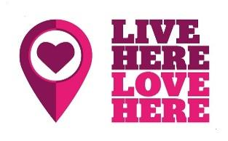
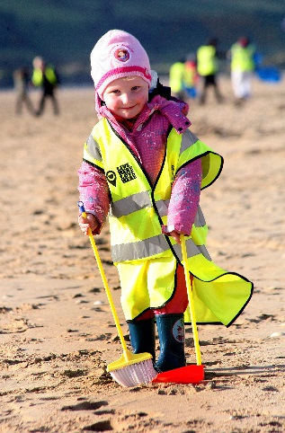
Tá sé in am agaibh a bheith ag pleanáil Mhórghlantóireacht an Earraigh:
Tá 2017 ag imeacht ar cosa in airde cheana féin agus comharthaí an Earraigh le feiceáil, a chiallaíonn go bhfuil sé in am do Mhórghlantóireacht an Earraigh le Is Breá Linn an Baile Seo/Live Here Love Here! Le linn mhí Aibreáin, is féidir leat gníomhú in éadán na dramhaíola a shalaíonn ár dtránna, uiscebhealaí, bailte móra agus tuath. Ba mhaith linn tusa a bheith i gcuideachta an 107,000 oibrí dheonacha a bhí páirteach sa ghlantóireacht le linn 2016 agus a bhog ollmhéid dramhaíola - 298 tonna dí - arb ionann é agus meáchán 128 carr teaghlaigh nó 71 veain uachtar reoite! Le chéile, i mbliana is féidir linn fiú amháin NÍOS MÓ ná sin a dhéanamh.
An eol duit coirnéal cáidheach nó trá a ndéanfadh glanadh maitheas mhór di? Tabhair cuairt ar www.liveherelovehere.org nó cuir scairt ar 0289073 6920 agus cláraigh do ghlantóireacht chun fearas glantacháin SAOR IN AISCE a fháil le cuidiú le do bheart!
Comhdháil um Pobail Níos Glaine – 7 Márta 2017, Halla Riddel, Ollscoil na Banríona Béal Feirste
Trí chuir i láthair agus séisiúin plé, fiosróidh Comhdháil Dramhaíola 2017 Keep Northern Ireland Beautiful úsáid an tionchair, an bhrú, an phionóis agus na luaíochta. Is deis é chun foghlaim ó chainteoirí as réimsí na margaíochta, taighde, obair dheonach agus rialtas áitiúil agus ceisteanna a chur orthu faoi mar a rinne siadsan nasc leis an spriocphobal agus mar a d’athraigh siad a gcuid nósanna dramhaíola. Tuigfidh siad sin a bheas i láthair láidreachtaí na modhanna éagsúla agus an dóigh chun a lánacmhainneacht a úsaid. Táimid ag tairscint lacáiste 15% do mhúinteoirí ar mian leo a bheith i láthair. Tuilleadh eolais

Nuacht Eile
Cláraigh anois le hÉanbhreathnú Mór Scoileanna CRCÉ/RSPB! 3 Eanáir – 17 Feabhra 2017
Tá an clárú don Éanbhreathnú Mór Scoileanna oscailte anois; gníomhaíocht shimplí oideachasúil a thugann tusa agus do rang/grúpa níos gaire d’éin a bhíonn ag tabhairt cuairt ar do cheantar. Uair a’ chloig a mhaireann sé agus fóireann sé do gach aois agus do gach cumas.
Is féidir an tÉanbhreathnú a chur chun tairbhe don scoil: mar phríomh-mhír an staidéir traschuraclaim, gradaim Éicea-Scoileanna, nó mar chuid den obair chun an scoil a fheabhsú. Beidh rannpháirtithe ag cur sonraí ar fáil fosta ar a fheabhas atá ag éirí leis na héin is aitheanta atá againn, chomh maith le baile a thabhairt don dúlra i do scoil.
Nuair a chláróidh tú an tÉanbhreathnú Mór Scoileanna s’agat, cuirfimid póstaer aitheantas éan saor in aisce chugat do do sheomra ranga - an t-ullmhúchán foirfe don lá mór. Chun clárú agus chun níos mó eolais a fháil gabh chuig www.rspb.org.uk/schoolswatch

Scoileanna á lorg ag Sustrans le haghaidh Clár Taisteal Gníomhach Scoile
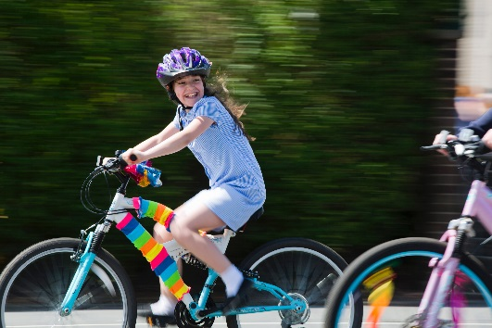
Ó thús mhí Feabhra, beidh Sustrans ar lorg scoileanna le bheith páirteach i gClár Taisteal Gníomhach Scoile don scoilbhliain 2017-18. Is tionscnamh spreagúil do scoileanna é seo ar mhaith leo tuilleadh dá gcuid daltaí a fheiceáil ag roghnú modh gníomhach, sláintiúil chun na scoile atá neamhdhíobhálach don timpeallacht. Oibreoidh na scoileanna a roghnófar le hOifigeach Taisteal Gníomhach Sustrans chun cur chuige iomlán scoile a fhorbairt i dtreo taisteal gníomhach, ina mbeidh gníomhaíochtaí éagsúla chun muinín, díograis agus scileanna tuismitheoirí, múinteoirí agus daoine óga a mhéadú. Is í bunaidhm an tionscnaimh níos mó daltaí a chur a shiúl, a rothaíocht agus a scútáil mar phríomh-mhodh taistil chun na scoile.
Más mian leat do scoil a bheith páirteach sa Chlár Taisteal Gníomhach Scoile, tabhair cuairt ar shuíomh gréasáin Sustrans áit ar féidir an fhoirm iarratais agus acmhainní tacaíochta a íoslódáil ó 1 Feabhra. Déan cinnte go seolann tú d’iarratas ar ais roimh an spriocdháta Dé hAoine, 7 Aibreán 2017. Mar mhalairt air sin, is féidir an pacáiste iarratais a iarraidh ach ríomhphost a chur chuig schoolsNI@sustrans.org.uk nó scairt a chur ar 028 9043 4569.
FGL saor ar cheannaireacht scoláirí
Tá an Clár um Fhoghlaim Dhomhanda ag cur ar fáil deis oiliúna ‘Leanaí sa Chroslámhach’ a oireann do gach scoil ar mian leo cur lena gcuid teagaisc san fhoghlaim dhomhanda an tEarrach seo. Tabharfaidh an oiliúint shaor seo modhanna idirghníomhacha do na rannpháirtithe chun cuidiú le daoine óga a gcuid scileanna ceannaireachta a fhorbairt. Tuilleadh sonraí …
Comhdháil FOFI (ESDF) 10 Feabhra ag baile dúchais Seamus Heaney
Beidh Fóram Oideachais um Fhorbairt Inbhuanaithe ag reáchtáil comhdhála ag baile dúchais Seamus Heaney i mBéal Achaidh an 10 Feabhra. Beidh an chomhdháil “Tochailt” chun Ratha - An dóigh chun do chuid Láidreachtaí a Thomhas agus a Chur in Iúl” ag plé conas sonraí agus caighdeán cáilíochtaí a úsáid chun deiseanna maoinithe a mhéadú agus beidh aoichaointeoirí ó Ollscoil na Banríona, Béal Feirste, chomh maith le heagraíochtaí oideachas comhshaoil agus maoinithe i láthair. Beidh deis ann fosta a fheiceáil cad é atá le tairiscint ag an Bhaile Dúchais mar fhoinse oideachais. Tá fearadh na fáilte roimh mhúinteoirí agus roimh bhaill den FOFI.
Chun tuilleadh eolais a fháil gabh i dteagmháil le Iona Meyer ag NIEL
Nuacht Eile –leathanach 4
Tá Féile Eolaíochta Thuaisceart Éireann ag tarlú idir 16 – 27 Feabhra. Is iomaí imeacht suimiúil ar siúl idir na dátaí sin. Is breá linn an chuma atá ar ‘Fairtheoirí Fuíll – An bhfuil plaisteach go hiontach nó an carn bruscair é go díreach?’ atá ag tarlú ag ionaid éagsúla ar fud TÉ, Comórtas Ealaíne Dhramhaíl na Mara, ‘Seomra Ranga an Dúlra’ ag Páirc an Chréagáin agus an iliomad eile imeachtaí ETIM (STEM). Fiosraigh duit féin iad ag suíomh gréasáin Féile Eolaíochta Thuaisceart Éireann.
Brait Ghlasa na Míosa seo
Tréaslaímid leis na scoileanna uilig ar ghradam an Bhrait Ghlais a ghnóthú an mhí seo caite. Is iontach linn i dtólamh mar a léiríonn daltaí agus foirne scoile a gcuid eolais agus díograise i Scoileanna an Bhrait Ghlais agus caithfimid a n- éacht iontach a thréaslú leo. Comhghairdeas an mhí seo le Whitehead Primary School, Carraig Fhearghais

